BÀI 1
CUỘC DẠO CHƠI THẢO CẦM VIÊN
1. Ý NGHĨA THẺ LỆNH
   | Động cơ quay với số vòng nhất định  360 degrees = 1 turn
 | Chờ … giây
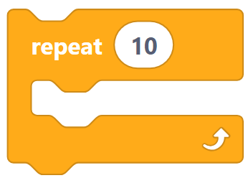 | Thẻ lệnh vòng lặp, thực hiện lặp lại các thẻ lệnh bên trong… lần.
 | Chờ cho đến khi cảm biến mắt thấy vật
     | Hiển thị màu sắc trên Led Bumper Xanh lá/ Đỏ
2. NHIỆM VỤ BÀI HỌC
Nhiệm vụ 1: Khi xe di chuyển lùi hoặc dừng lại LED Bumper chuyển sang màu đỏ
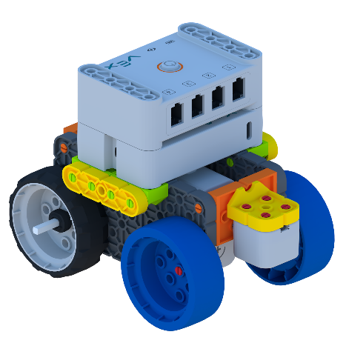
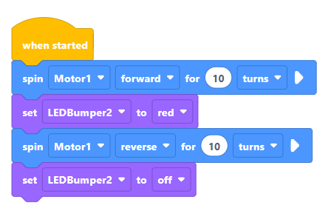
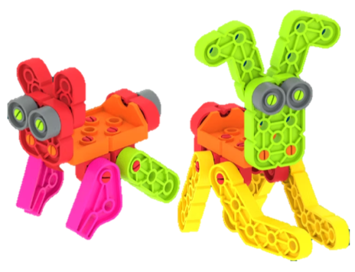

Nhiệm vụ 2: Khi cảm biến mắt phát hiện vật thể thì dừng lại, LED bumper nháy màu xanh - đỏ liên tục 3 lần rồi tắt và đi tiếp
Cách 1  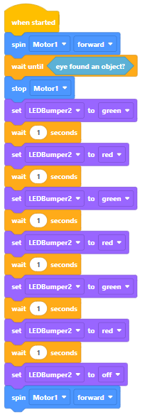 | Cách 2  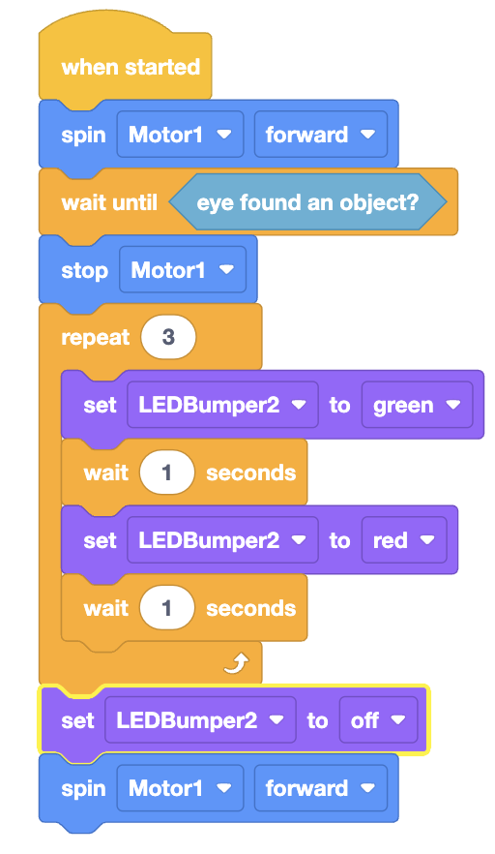

3. BÀI TẬP
Điền vào cột B công dụng của các thẻ lệnh đã học
Cột A | Cột B










